LA INSTRUCTORA GRADO 20 DEL CENTRO DE INDUSTRIA Y CONSTRUCCIÒN REGIONAL TOLIMA

CERTIFICA:

Que el contrato No CO1.PCCNTR.8135606 DE 2025, cuyo objeto es Adquisición de materiales de formación para los programas de titulación regular - área de Confección; del Centro del Centro de Industria y Construcción SENA Regional Tolima vigencia 2025., según la siguiente factura

ID DE PAGO | ORDEN DE PAGO | FECHA | VALOR TOTAL
1 | CE 66 | 05/12/2025 | $30.838.900
TOTAL |  |  | $30.838.900

No RELACION | Id. UE | DESCRIPCION UE | Id. POSICION REQUIERE USO | DESCRIPCION POSICION REQUIERE USO | Id. USO PRESUPUESTAL | DESCRIPCION USO PRESUPUESTAL | ESTADO
393984 | 36-02-00 | SERVICIO NACIONAL DE APRENDIZAJE (SENA) | C-3603-1300-20-20305C-3603025-02 | ADQUIS. DE BYS - SERVICIO DE FORMACIÓN PROFESIONAL INTEGRAL - FORTALECIMIENTO DE LA PRESTACIÓN DEL SERVICIO DE FORMACIÓN PROFESIONAL Y EL RECONOCIMIENTO DE SABERES PREVIOS CON ÉNFASIS EN POBLACIONES CAMPESINAS Y POPULARES EN COLOMBIA NACIONAL | A-02-02-01-002-007 | ARTÍCULOS TEXTILES (EXCEPTO PRENDAS DE VESTIR) | Activa

Expedida en la ciudad de Ibagué, a los 15 días, del mes de diciembre, de 2025

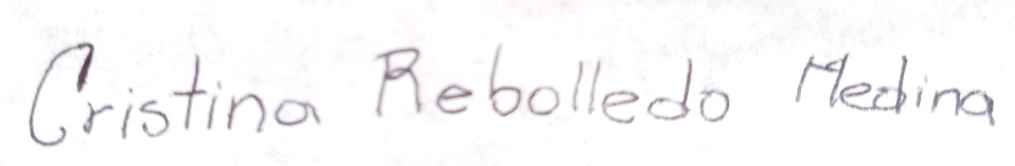

Cristina Rebolledo Medina
C.C. 52.377.470
Supervisor

